Position relative de deux droites - FEUILLE D’EXERCICES N° 1
Nom :
Prénom :
Polygones
Niveau 6e
Livret d’exercices

Objectifs du chapitre et exercices types :
Objectifs visés :
- T1 :Connaitre et utiliser le vocabulaire associé à ces figures et à leurs propriétés.
- T2 :Savoir coder des figures simples :
- les triangles(dont les triangles particuliers:triangle rectangle, isocèle, équilatéral).
-les quadrilatères (dont les quadrilatères particuliers:carré, rectangle, losange).
- T3 :Reconnaitre , nommer et décrire des figures complexes (assemblages de figures simples)
- T4 :Savoir représenter, reproduire, tracer ou construire des figures simples
- T5 :Savoir représenter, reproduire, tracer ou construire des figures complexes.
- T6 :Savoir réaliser, compléter ou rédiger un programme de construction d’une figure plane

(O-L):Vocabulaire des quadrilatères quelconques
T1 -Connaitre et utiliser le vocabulaire associé à ces figures et à leurs propriétés.
1
En observant les figures ci-dessous, complète les phrases en utilisant les mots proposés.
P
U
R
O
T
I
N
A
consécutifs
diagonales
côtés

opposés
sommets

- Dans le quadrilatère POUR, [PO] et [PR] sont deux ……………………………………………..
- Dans le quadrilatère POUR, [PR] et [OU] sont deux …………………….………………………………….
- Dans le quadrilatère POUR, P et O sont deux …………………………….………………………………….
- Dans le quadrilatère POUR, [PU] et [RO] sont des…………………………………………………………..
- Dans le quadrilatère ANTI, [AT] et [NI] sont des …………………………………………………………..
Polygones - FEUILLE D’EXERCICES N° 2
- Dans le quadrilatère ANTI, A et T sont deux ……………………………..………………………………….
- Dans le quadrilatère ANTI, [AN] et [NT] sont des ……………………………………………………………
- Dans le quadrilatère ANTI, [AN] et [TI] sont des ……………………………………………………………
2
:Relie chaque nom de figure à son nombre de côtés, puis à sa représentation.
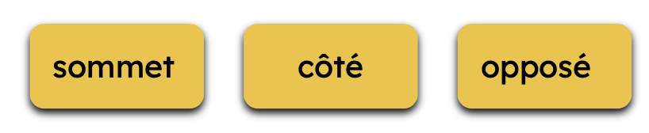
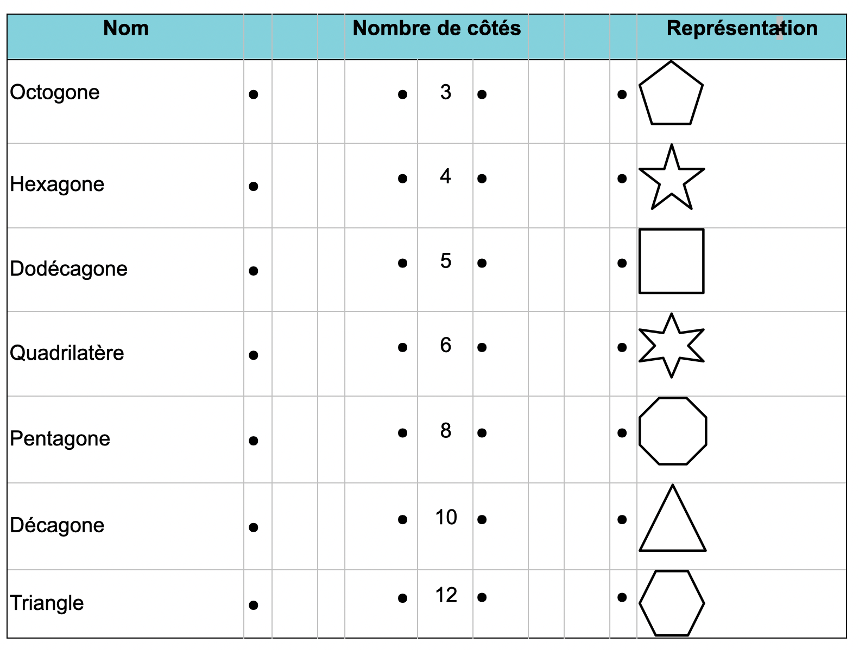
3
(O-L):Vocabulaire -Triangle: Complète avec les mots ci-contre.
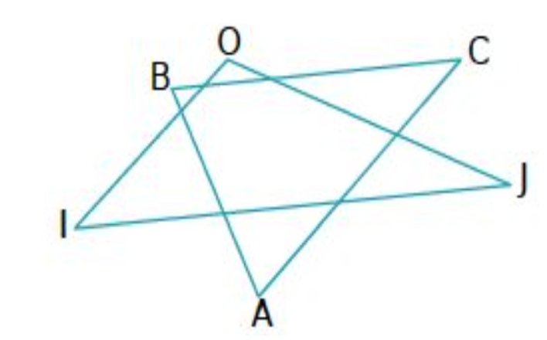
I, O et J sont les trois ................................ du triangle OIJ.
[AB], [BC] et [AC] sont les trois ............................ du triangle BAC.
O est le .............................. .............................. au côté [IJ].
[BC] est le .............................. .............................. au sommet A .

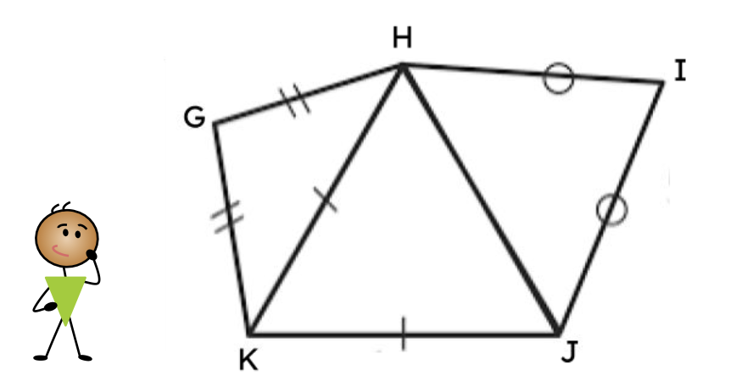
(O-L): Triangles particuliers
4
a. Que peux-tu dire des triangles GHK, HIJ et HJK ?
………………………………………………………………………
Polygones - FEUILLE D’EXERCICES N° 3
…………………………………………………………………… .
b. Quelle est la base du triangle HIJ ? du triangle HJK?
…………………………………………………………………………………..
………………………………………………………………………………. .
c. Quel est le sommet principal du triangle GHK ? du triangle HJK ?
………………………………………………………………………………………………………………………………………………………………………………………………… .
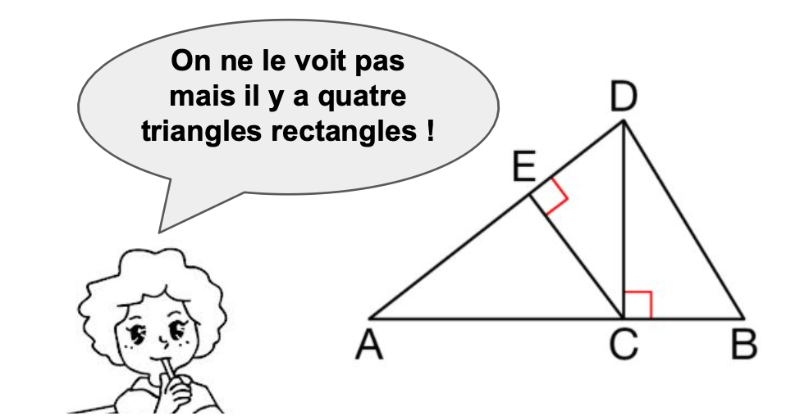
5
(O-C) :
Ci-contre : les points A, B, C sont alignés et les points A, E, D aussi.
L’affirmation de Marina est-elle vraie ou fausse? Si elle est vraie, cite ces triangles.
Sinon, corrige cette affirmation.
6
(O-L):Sur la figure suivante :
a) Construis un point C, à 4 cm de A et B.
b) Construis un point D, distinct de C, à 4 cm de A et B.
c) Trace la droite (CD).
A
B
d) Comment s’appelle cette droite ? ……………………………
e) Code les distances égales et les angles droits.
f) Comment s’appelle le quadrilatère ACBD ?………………………………………………………….

T2 -Savoir coder des figures simples :
- les triangles(dont les triangles particuliers:triangle rectangle, isocèle, équilatéral).
-les quadrilatères (dont les quadrilatères particuliers:carré, rectangle, losange).

7
(O-L) :Voici trois quadrilatères : Code chacune de ces figures en faisant apparaître les longueurs égales et des angles droits. Sur la figure du losange fais aussi apparaître deux paires d’angles égaux.
Losange
Rectangle
Carré

Polygones - FEUILLE D’EXERCICES N° 4
8

(O-L):Figures complexes

En t'aidant des informations suivantes, code la figure ci-dessous :
E
T
D
S
M
A
a) AEM et MSD sont des triangles rectangles ;
b) EMD est un triangle équilatéral ;

T3 -Reconnaitre , nommer et décrire des figures simples

(O-L):
9

Classe les triangles suivants dans le tableau.
1
2
3
6
7
12
9
4
10
5
11
8
Quelconque | Isocèle | Rectangle | Équilatéral
…………….  …………….  ……………. | ………….  ………….  …………. | …………….  …………….  ……………. | …………….  …………….  …………….
A
B
C
D
5 cm
6 cm
10

(O-L):Rectangle

a) Donne la longueur du segment [BC]. Justifie ta réponse.
………………………………………………………………………………………………………………………………………………………………………………………………………………….. .
b) Donne la longueur du segment [BD]. Justifie.
…………………………………………………………………………………………………………………………………………………………………………………………………………………...
……………………………………………………………………………………………………… .
c) Les diagonales de ce rectangle se coupent en O. Quelle est la longueur du segment [AO] ? Justifie.

………………………………………………………………………………………………………………………………………………………………………………………………………………

…………………………………………………………………………………………………….. .

(O-L):Un losange et des triangles particuliers.
N
M
P
O
11
Polygones - FEUILLE D’EXERCICES N° 5

Voici un losange.
a) Cite deux triangles isocèles dont le sommet principal est le sommet d’un angle aigu, et dont la réunion forme le losange en entier : …………. et ………..
b) Cite deux triangles isocèles dont le sommet principal est le sommet d’un angle obtus, et dont la réunion forme le losange en entier : …………. et ………..
c) On appelle I l’intersection des deux diagonales. Cite quatre triangles rectangles dont la réunion forme le losange en entier : …………. , ………… , ………… et …………

d) Si ces quatre triangles rectangles sont aussi isocèles, alors ce losange est aussi un ……………….
12

(O-L):Pour chaque question, réponds par Vrai ou Faux. Quand la phrase est fausse, trace une figure à main levée qui en donne un contre-exemple.

Je suis un quadrilatère qui a des diagonales perpendiculaires et qui se coupent en leur milieu donc je suis forcément un losange. .........

Je suis un quadrilatère qui a des diagonales de même longueur donc je suis forcément un rectangle. .........

Je suis un quadrilatère qui a des diagonales perpendiculaires et qui se coupent en leur milieu donc je suis forcément un carré. .........

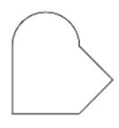
(O-L) :De quelles figures simples est composée cette figure géométrique ?
13
………………………………………………………………………………………….
……………………………………………………………………………………… .

Polygones - FEUILLE D’EXERCICES N° 6
T4 -T5-Savoir représenter, reproduire, tracer ou construire des figures simples ou complexes.

14
(A-C) :L’escargot de Pythagore
Reproduis cette célèbre figure, puis continue aussi loin que l’on veut et colorie-la.
16
(O-C) (Construire une figure en vraie grandeur

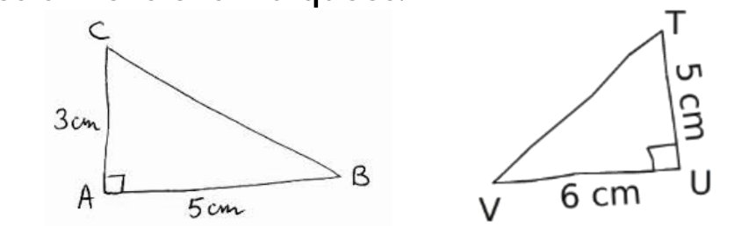
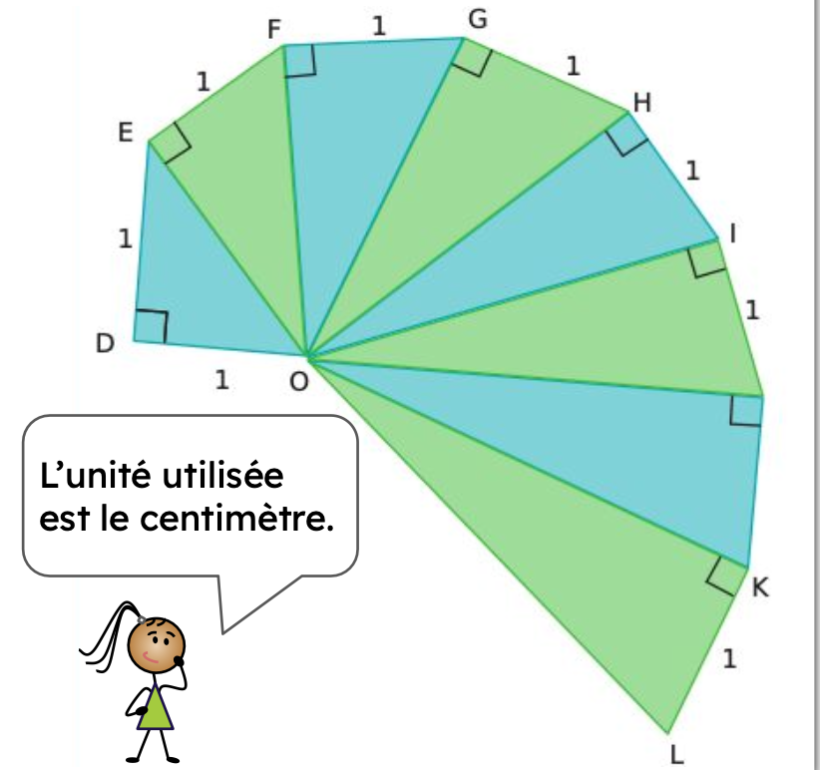

(O-C):Recopie et continue :
15
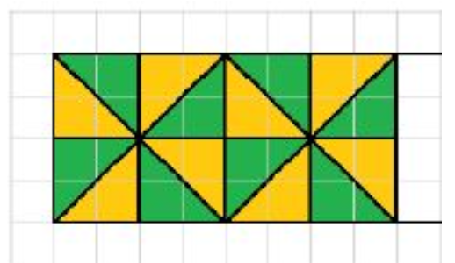

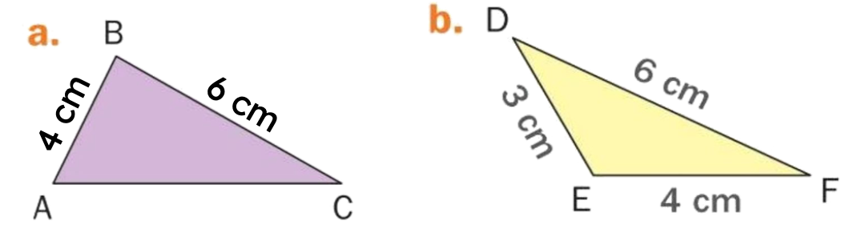
17
(O-C):Reproduis chaque triangle en respectant
les dimensions indiquées.

(A-L) :CASSE-TÊTE Déplace 2 allumettes pour qu’elles ne forment plus que quatre
18

triangles

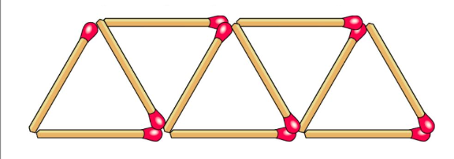

(O-L):Voici la coque d’un téléphone. Construis un agrandissement de ce triangle à partir du segment ci-contre.
19
Polygones - FEUILLE D’EXERCICES N° 7
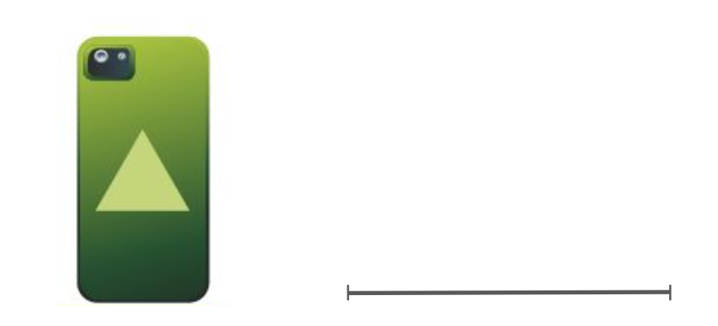

(O-C) Construis la figure en vraie grandeur.
20
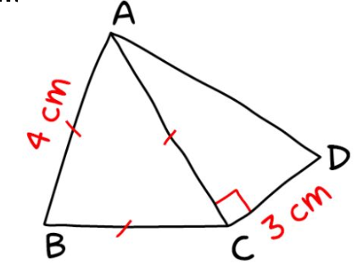

(O-C) :Construire un patron de solide
21
Observe la figure ci-contre qui est composée d’un carré et de quatre triangles isocèles.
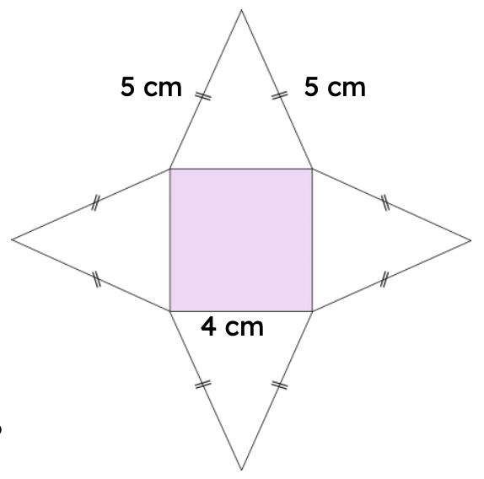
Déduis-en une méthode pour construire cette figure puis effectue la construction sur une feuille.
Découpe et plie cette figure pour
construire un solide. Quel solide obtiens-tu ?

(A-C):La ruche
22
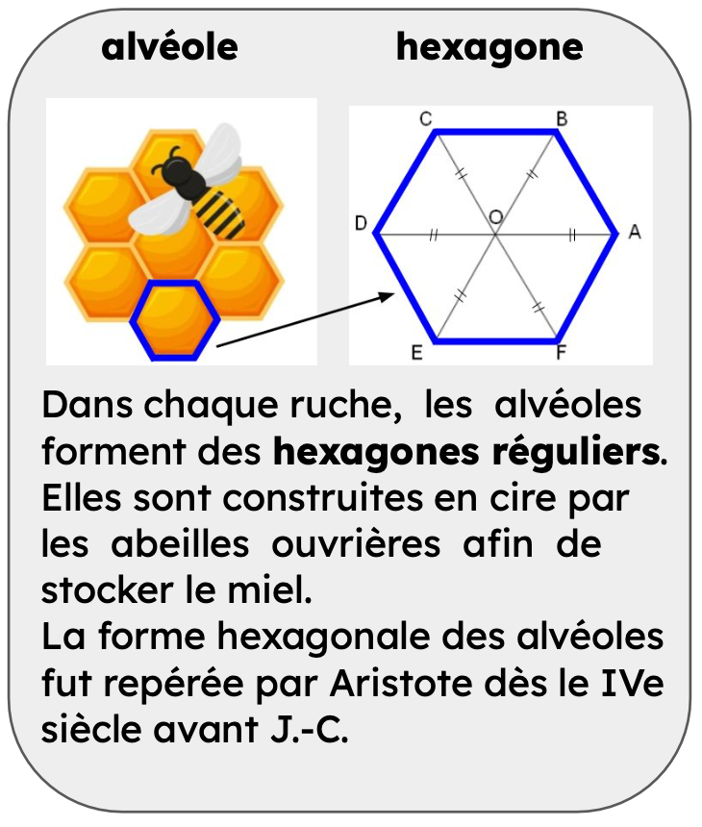
Pour construire une alvéole

d’abeille, observe attentivement le
codage de la figure ci-contre :

déduis-en une méthode pour

construire un hexagone régulier

de 4 cm de côté puis effectue la

construction sur ton cahier.
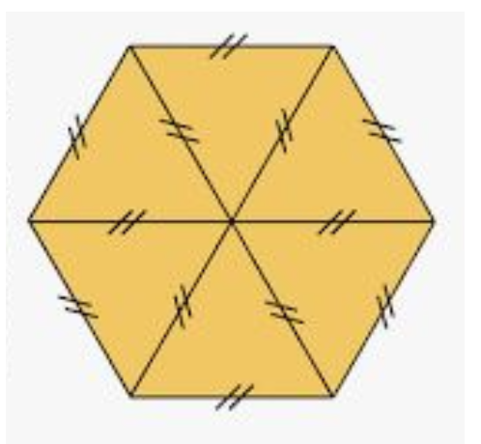

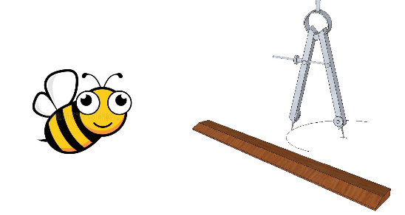

23
Polygones - FEUILLE D’EXERCICES N° 8
(A-C) :Triangle de Sierpinsky
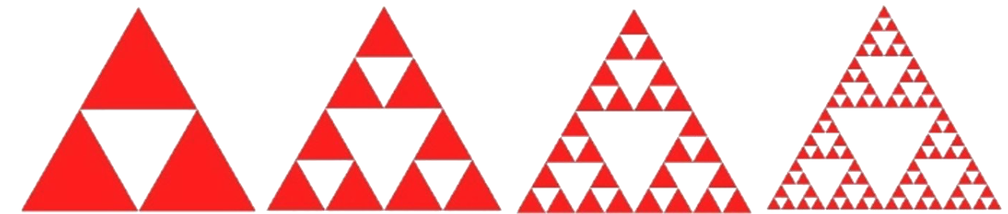
Au choix ! Reproduis une des 4 figures suivantes à partir d’un triangle équilatéral de côté 8 cm.

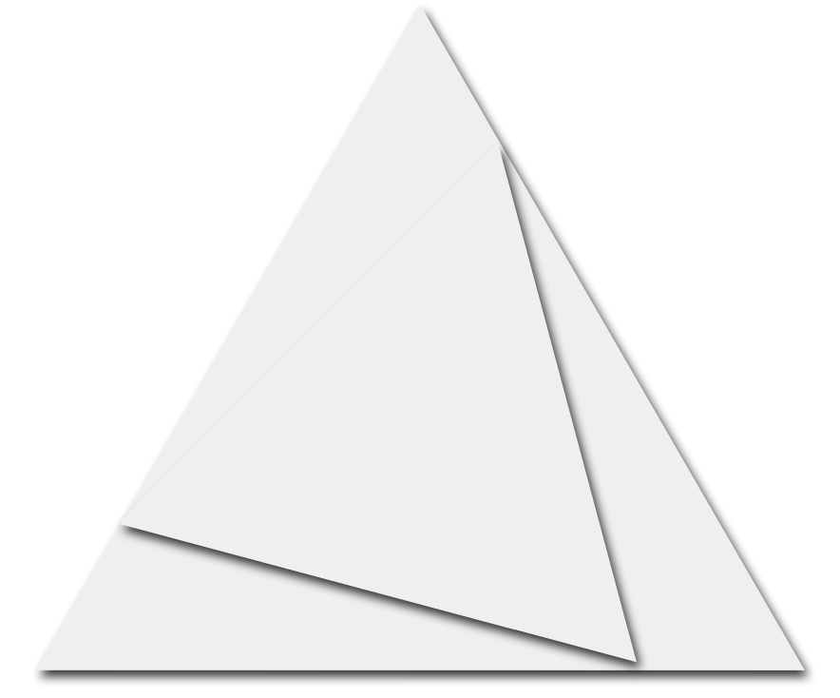
(A-C):Triangles en cascade
Triangles en cascade, à faire sur ton cahier !
● ABC est un triangle équilatéral de côté 9 cm.
● Place le point A1 sur le côté [AB], à 1 cm de A. Place le point B1 sur le côté [BC], à 1 cm de B. Place le point C1 sur le côté [CA] ,à 1 cm de C.
Trace le triangle A1B1C1.
● Procède de même en partant de A1B1C1.
● Continue jusqu'à ce que le dernier triangle ait
des côtés de longueur inférieure à 1 cm.
● Colorie.
24

24

(O-L) :Le tangram est un jeu d’origine chinoise, datant probablement du XIXème siècle.
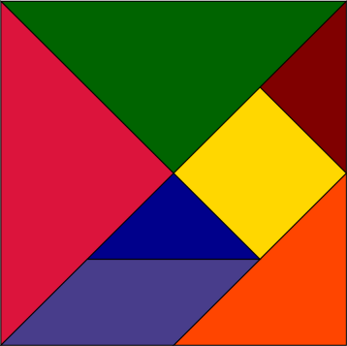
  - Combien y a-t-il de triangles ? ….
  - La figure violet clair est un …………………………
  - La figure jaune est un ………………………………




  - Recopie les pièces du tangram sur une feuille blanche, et découpe chaque pièce. Rassemble ensuite toutes les pièces du puzzle pour construire les figure ci-dessous (qui ne sont pas en vraie grandeur, bien sûr) :

